Всероссийская олимпиада школьников
Муниципальный этап, 2016-2017 учебный год.
ХИМИЯ, 11 класс.

Задание 1. Юный химик решил получить иод по стандартной методике, заключающейся в действии газообразного хлора на подкисленный соляной кислотой раствор иодида калия. Однако, к удивлению экспериментатора, первоначально выпавшие кристаллы иода (реакция 1) полностью растворились с образованием оранжевого раствора, из которого при охлаждении выпали желтые кристаллы вещества А (реакция 2), которые по данным химического анализа содержат 43,56 масс. % хлора. При нагревании навески А массой 4,075г на воздухе юный химик установил, что сначала при осторожном нагревании (при температуре немного выше 100 °С) происходит выделение газа и образование оранжевых кристаллов вещества Б (реакция 3). При 210 °С произошло полное термическое разложение соединения А (реакция 4), причем на стенках пробирки сублимировалось 1,59г черно-фиолетовых кристаллов В с металлическим блеском, а на дне пробирки осталось 0,93г белого кристаллического вещества Г, устойчивого при нагревании до 700 °С и растворимого в воде. Полученный раствор Г давал с избытком раствора нитрата серебра 1,79г белого творожистого осадка Д (реакция 5).
Вопросы:
- Определите вещества А-Д.
- Напишите уравнения реакций 1-5.
- Приведите примеры еще двух способов получения соединения А. Напишите уравнения реакций.
Задание 2. А, Б и В — простые вещества. А быстро реагирует с Б при нагревании до 250 °С, образуя темно-красные кристаллы соединения Г. Реакция Б с В после предварительной инициации протекает очень бурно, приводя к образованию бесцветного вещества Д, газобразного при нормальных условиях. Г, в свою очередь, способно реагировать с В при температуре 300—350 °С, при этом красные кристаллы превращаются в белый порошок Е и образуется соединение Д. Вещество А вступает в реакцию с Д только при температуре около 800 °С, при этом образуются Е и В. Соединение Г легко может быть сублимировано при пониженном давлении и температуре ниже 300 °С, но при нагревании выше 500 °С его пары разлагаются с образованием вещества Б и опять же соединения Е.

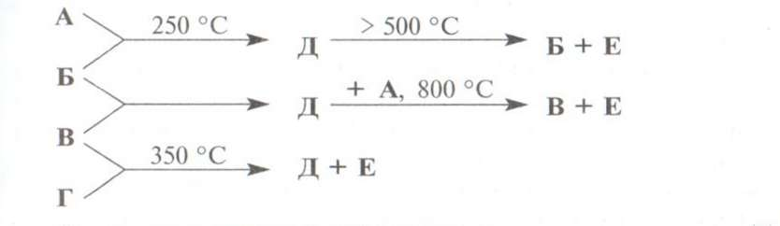

Содержание одного и того же элемента в соединениях Д и Е составляет 97,26 и 55,94 масс. % соответственно.
Вопросы
- Определите вещества А—Е.
- Напишите уравнения всех упомянутых реакций в соответствии с приведенной схемой.
- Как будут взаимодействовать вещества Г и Е с водными растворами сульфида и иодида натрия, с избытком концентрированного раствора цианида калия? Напишите уравнения реакций.
- Напишите уравнения реакций, происходящих при взаимодействии веществ Г, Д и Е с концентрированной азотной кислотой.

Задание 3. При окислении 5,5г кислородосодержащего органического соединения неизвестного строения образовалась уксусная кислота. Для полной нейтрализации газа, полученного при сгорании этой кислоты, потребовалось 80 мл раствора едкого калия с долей КОН 28 мас. % (ρ = 1,25 г/см³). Какое вещество взято для окисления и сколько граммов уксусной кислоты при этом образовалось?
Задание 4. Определите доли (в мас. %) азотной и серной кислот, совместно присутствующих в растворе, если известно, что при добавлении к 400г этого раствора избытка хлорида бария образуется 93,2 г осадка, а для нейтрализации этой же массы раствора кислот потребуется 100 мл 30%-ного по массе раствора NaOH с плотностью ρ = 1,333 г/см³.
Задание 5. Для трех химических элементов X, У и Z известно, что они принимают участие в следующих превращениях:
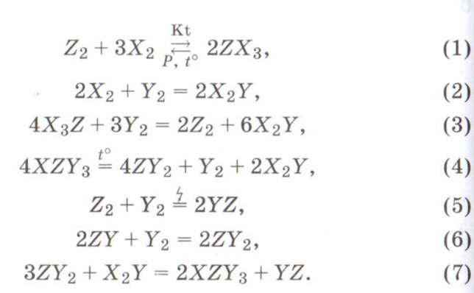

О каких химических элементах идет речь в задании?
Задание 6. К 200 г раствора ортофосфорной кислоты с долей Н3РО4 9,8 мае. % прилили 430,8 мл 5%-ного по массе раствора КОН плотностью ρ = 1,04 г/см3. Определите массовый процент соли в полученном растворе.
РЕШЕНИЯ

Всероссийская олимпиада школьников
II –муниципальный, 2016-2017 учебный год.
ХИМИЯ, 11 класс.
Задание 1. Юный химик решил получить иод по стандартной методике, заключающейся в действии газообразного хлора на подкисленный соляной кислотой раствор иодида калия. Однако, к удивлению экспериментатора, первоначально выпавшие кристаллы иода (реакция 1) полностью растворились с образованием оранжевого раствора, из которого при охлаждении выпали желтые кристаллы вещества А (реакция 2), которые по данным химического анализа содержат 43,56 масс. % хлора. При нагревании навески А массой 4,075г на воздухе юный химик установил, что сначала при осторожном нагревании (при температуре немного выше 100 °С) происходит выделение газа и образование оранжевых кристаллов вещества Б (реакция 3). При 210 °С произошло полное термическое разложение соединения А (реакция 4), причем на стенках пробирки сублимировалось 1,59г черно-фиолетовых кристаллов В с металлическим блеском, а на дне пробирки осталось 0,93г белого кристаллического вещества Г, устойчивого при нагревании до 700 °С и растворимого в воде. Полученный раствор Г давал с избытком раствора нитрата серебра 1,79г белого творожистого осадка Д (реакция 5).
Вопросы:
1. Определите вещества А-Д.
2. Напишите уравнения реакций 1-5.
Приведите примеры еще двух способов получения соединения А. Напишите уравнения реакций
Решение: Белый творожистый осадок Д — это, очевидно, AgCl, n(AgCl) = 1,79 г/ (143,5 г/моль) = 0,0125 моль. Тогда молярная масса Г равна х·0,93г· (143,5 г/моль) / (1,79г) = 74,6·х (г/моль), где x — число атомов хлора в формуле В. При х = 1 молярная масса В равна 74,6 г/моль, отсюда молярная масса катиона составит 74,6 — 35,5 = 39,1 (г/моль), что соответствует катиону калия, при x > 1 разумных решений нет, следовательно, Г — это К.С1. Черно-фиолетовые кристаллы В — иод. Тогда n(I₂) = 1,59г / (254 г/моль) = 0,00625 моль. В этом случае формула А должна быть записана как KIC1. Однако сумма масс оставшегося хлорида калия и выделившегося иода равна 1,59г + 0,93г = 2,52г, что существенно меньше исходной навески А (4,075г). Кроме того, в соединении KIC1 содержится всего около 17,6% хлора, а не 43,56%, как следует из условия задачи. Можно предположить, что, помимо иода и иодида калия, при нагревании А также выделяется газообразный хлор, т. е. формула А может иметь вид К[IС1_{n}]. Отсюда молярная масса К[IС1_{n}] равна 4,075г / 0,0125 моль = 326 г/моль. Тогда n = (326 г/моль — 127 г/моль — 39 г/моль) / (35,5 г/моль) = 4,5, т. е. формула А должна выглядеть как К[IС1_{4,5}]|. Однако в этом случае получается завышенным массовое содержание хлора (49,1% вместо 43,56%). Поскольку кристаллизация происходит из водного раствора, то можно предположить, что А — кристаллогидрат, и его формула может быть записана в виде К[IС1_{n}] • mН20. Очевидно, что 1 < n < 5 и m > 0. При этом нетрудно заметить, что замена 0,5 моль атомарного хлора на 1 моль воды в формуле практически не изменит молярную массу А (m(1 моль Н₂0) = 18г, m(Cl) = 17,75г), но приведет к снижению массового содержания хлора в соединении. Тогда, перебирая целые значения n и m, легко показать, что всем условиям задачи удовлетворяет комбинация n = 4 и m = 1, т. е. формула соединения А может быть записана в виде К[IС1₄]• Н₂0 — гидрат тетрахлороиодата калия.
Таким образом, А- К[IС14] • Н20, Б - К[IС1₂], В - I₂, Г - КСl, Д - AgCl.
- Юный химик ожидал протекания реакции

2KI + С1₂ = 2КСl + I₂ (1)
Однако, по-видимому, пытаясь добиться полного осаждения иода, экспериментатор взял большой избыток хлора, и выделившийся иод прореагировал с хлором по уравнению

I₂ + ЗС1₂ + 2КС1 + 2Н₂0 = 2К[IС1₄] • Н₂0 (2)
Сначала происходит удаление воды и частично отщепляется хлор:

К[IС1₄] • Н₂0= К[IС1₂]|+ С1₂+Н₂0, (3)
а при 210 °С КIС1₂ разлагается на хлорид калия, иод и хлор:

К[IС1₂]= 2КС1 +I₂+ С1₂ (4)
KCl+AgN0₃=AgCl+KN0₃ (5)

- КIO₃+ 6НСl_{(конц)} = К[IС1₄] • Н₂0 + С1₂+ 2Н₂0
или
2 КClO₃+ I₂ + 12НС1_{(конц)} = 2К[IС1₄] • Н₂0+ ЗС1₂ + 4Н₂0
Либо IC1₃ + КС1 + Н₂0 = К[IС1₄] • Н₂0

Система оценивания
Баллы
  - Расчет состава вещества А ………………………………. 1
  - Расчет состава веществ Б—Д (4 х 0,5 балла) ………………………………. 2
  - Уравнения реакций (5 X 1 балл) ………………………………. 5
  - Уравнения реакций (2 х 1 балл) ………………………………. 2
Итого: 10 баллов
Задание 2. А, Б и В — простые вещества. А быстро реагирует с Б при нагревании до 250 °С, образуя темно-красные кристаллы соединения Г. Реакция Б с В после предварительной инициации протекает очень бурно, приводя к образованию бесцветного вещества Д, газообразного при нормальных условиях. Г, в свою очередь, способно реагировать с В при температуре 300—350 °С, при этом красные кристаллы превращаются в белый порошок Е и образуется соединение Д. Вещество А вступает в реакцию с Д только при температуре около 800 °С, при этом образуются Е и В. Соединение Г легко может быть сублимировано при пониженном давлении и температуре ниже 300 °С, но при нагревании выше 500 °С его пары разлагаются с образованием вещества Б и опять же соединения Е.

Содержание одного и того же элемента в соединениях Д и Е составляет 97,26 и 55,94 масс. % соответственно.
Вопросы
- Определите вещества А—Е.
- Напишите уравнения всех упомянутых реакций в соответствии с приведенной схемой.
- Как будут взаимодействовать вещества Г и Е с водными растворами сульфида и иодида натрия, с избытком концентрированного раствора цианида калия? Напишите уравнения реакций.
- Напишите уравнения реакций, происходящих при взаимодействии веществ Г, Д и Е с концентрированной азотной кислотой.

Решение: 1. Обратим внимание на проценты: соединение Д, состоящее из двух элементов Б и В, газообразное и содержит всего 2,74% В. Такой малый процент свидетельствует о том, что атомная масса элемента В очень мала, либо в формульной единице Д большой коэффициент у элемента Б. Учитывая, что Д при нормальных условиях является газом, наиболее вероятно, что В — это водород. Проверим нашу гипотезу. Если состав Д выразить формулой H_{х}Э_{у}, то 2,74 : 97,26/М(Э) = х : у. Заметим, что если у не равен 1, то такие соединения нельзя получить прямым взаимодействием элемента с водородом в ходе «бурной реакции после предварительной инициации». Перегруппировав уравнение, получим уравнение М(Э) = 35,5х:, которое имеет единственное разумное решение при х = 1. Таким образом, В — это водород, Б — хлор.
Определим вещество Е, в состав которого входит 55,94% хлора. Оно образуется в ходе реакции простого вещества А с хлороводородом, и при этом выделяется водород, что позволяет предположить, что Е — хлорид элемента, образующего простое вещество А. Для соединения ЭC1_{х}
55,94/35,45 : 44,06/М(Э) = х:
Отсюда М(Э) = 27,92х. Для х = 1 и 3 подходят кремний и криптон, что противоречит их валентным возможностям, а при х = 2 получается железо (А), которое в реакции с хлороводородом действительно образует FeCl2 (Е). В ходе прямой реакции железа с хлором образуется другой хлорид — FeCl3 (Г). Итак, А — Fe, Б —С1₂, В - н_{2 ,} Г - FeCl₃, Д - НС1, Е-FeCl₂,
2. 2Fe + ЗС1₂ = 2FeCl₃
Н₂ + С1₂ = 2HCI
2FeCl₃ + Н₂ = 2FeCl₂ + 2НС1
2FeCl₃ = 2FeCl₂ + Cl₂
Fe + 2НС1 = FeCl₂ + H₂
3. 2FeCl3 + 3Na2S = 2FeS↓ + S↓ + 6NaCl
FeCl₂ + Na₂S = 2FeS↓ + 2NaCl
2FeCl₃ + 2NaI = 2FeCl₂ + I₂↓ + 2NaCl
Возможна реакция
2FeCl₃ + 6NaI = 2FeI₂ + I₂↓| + 6NaCl
или
6FeCl₃ + 18NaI = 2Fe₃I₈ + I₂↓ + 18NaCl
FeCl₂ + NaI≠
FeCI₃ + 6KCN = K₃[Fe(CN)₆] + 3KC1
FeCl₂ + 6KCN = K₄[Fe(CN)₆] + 2KCI
FeCI₃ + 4HN0₃ = Fe(N0₃)₃ + NOC1 + Cl₂ + 2H₂0
3HCI + HN0₃ = NOC1 + Cl₂+ 2H₂0
2FeCI₂ + 8HN0₃ = 2Fe(N0₃)₃ + 2NOCI + Cl₂ + 4H₂0

Система оценивания Баллы
- Вещества А—Е (6 х 0,5 балла). …………………………………………………. 3
- Уравнения реакций (5 х 0,5 балла) ………………………….2,5
- Уравнения реакций (5 х 0,5 балла) ………………………….2,5
- Отсутствие реакции FeCl₂ + NaI ………………………….0,5
- Уравнения реакций (3 х 0,5 балла) ………………………….1,5
Итого: 10 баллов
Задание 3. При окислении 5,5г кислородосодержащего органического соединения неизвестного строения образовалась уксусная кислота. Для полной нейтрализации газа, полученного при сгорании этой кислоты, потребовалось 80 мл раствора едкого кали с долей КОН 28 мас. % (ρ = 1,25 г/см³). Какое вещество взято для окисления и сколько граммов уксусной кислоты при этом образовалось?

Решение: Условию задания соответствуют реакции
(1 б.)

(1 б.)
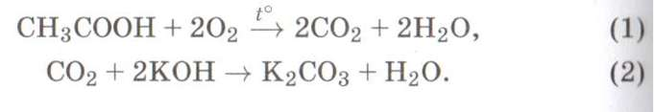
Масса КОН, содержащаяся в 80 мл 28%-ного по массе раствора КОН с плотностью
ρ = 1,25 г/см3, равна
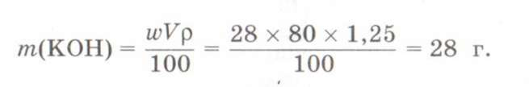 (0,5б.)

Этой массе КОН соответствует его количество, равное

n(КОН) = m(КОН): М(КОН) = 28 : 56 = 0,5,моль.

Кислородсодержащим соединением, окислением которого можно получить уксусную кислоту, является ацетальдегид
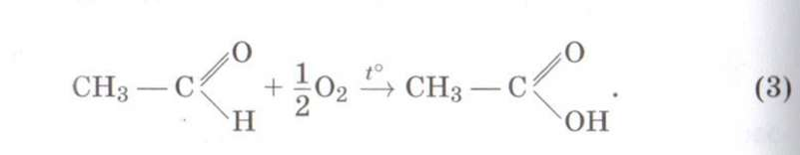 (1 б.)
Массе 5,5г ацетальдегида соответствует его количество, равное
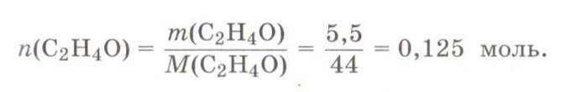 (0,5б.)
При окислении этого количества ацетальдегида образуется в соответствии с (1) в 2 раза большее количество СО₂

п(С0₂) = 2n(С₂Н₄0) = 2 х 0,124 = 0,25 моль, (0,5б.)

для нейтрализации которого в соответствии с (2) требуется в 2 раза большее количество КОН

n(КОН) = 2n(С0₂) = 2 х 0,25 = 0,5 моль, (0,5б.)

что соответствует вышеприведенным расчетам. ИТОГО: 5 баллов.

Задание 4. Определите доли (в мас. %) азотной и серной кислот, совместно присутствующих в растворе, если известно, что при добавлении к 400г этого раствора избытка хлорида бария образуется 93,2г осадка, а для нейтрализации этой же массы раствора кислот потребуется 100 мл 30%-ного по массе раствора NaOH с плотностью ρ = 1,333 г/см³.
Решение: Осадок (BaS0₄) образуется при взаимодействии хлорида бария с серной кислотой по реакции
ВаС1₂ + H₂S0₄ = BaSO₄↓ + 2НС1. (1б.)
Масса 93,2г BaS0₄ соответствует его количеству, равному

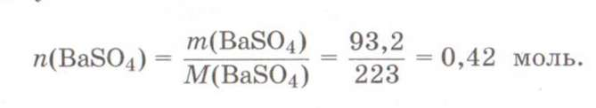 (0,5б.)
В соответствии с уравнением (1) расходуется такое же количество H₂SO₄:
n(H₂S0₄) = n (BaS0₄) = 0,42 моль. (0,5б.)
Это количество H₂SO₄ соответствует его массе, равной

(0,5б.)
Таким образом, в растворе массой 400 г содержится 41,2 г H₂SO₄, что соответствует массовой доле этой кислоты, равной

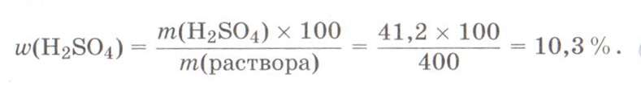 (0,5б.)
В 100 мл 30%-ного по массе раствора NaOH с плотностью ρ = 1,333 г/см3 содержится NaOH массой:
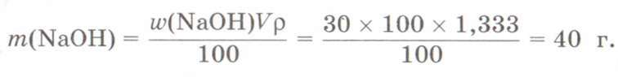 (1б.)
Этой массе NaOH соответствует ее количество

n₂₊₃₍NaOH) = m(NaOH) : M(NaOH) = 40 : 40 = 1 моль. (1б.)

Нейтрализация раствора протекает в соответствии с уравнениями реакций

HN0₃ + NaOH = NaN0₃ + Н₂0, (2) (1б.)

H₂S0₄ + 2 NaOH = Na₂S0₄ + 2H₂0. (3) (1б.)
В соответствии с (3) на нейтрализацию H2S04 расходуется количество NaOH в 2 раза большее, чем количество H2S04:

n₃ (NaOH) = 2n(H₂S0₄) = 2 х 0,42 = 0,84 моль. (0,5 б.)
Количество NaOH, участвующей в реакции (2):
n (NaOH) = n ₂₊₃(NaOH) - n ₃(NaOH) == 1 - 0,84 = 0,16 моль. (1б.)
В соответствии с (2) в реакции нейтрализации участвует такое же количество HN03:
n (HN0₃) = n ₂(NaOH) = 0,16 моль.
Этому количеству HN0₃ соответствует его масса, равная

m(HN0₃) = n (HN0₃)M(HN0₃) = 0,16 х 63 = 10,08г.
(0,5б.)
Таким образом, в растворе массой 400г содержится 10,08г HN0₃, что соответствует массовой доле этой кислоты равной
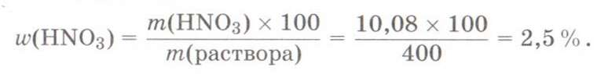
(1б.)
Таким образом, доли (в масс. %) H₂S0₄ и HN0₃ равны 10,3 и 2,5 соответственно.
ИТОГО: 10 баллов
Задание 5. Для трех химических элементов X, У и Z известно, что они принимают участие в следующих превращениях:

О каких химических элементах идет речь в задании?
Решение: Химическими элементами X, Y и Z являются соответственно Н, О и N. В задании приведены следующие превращения
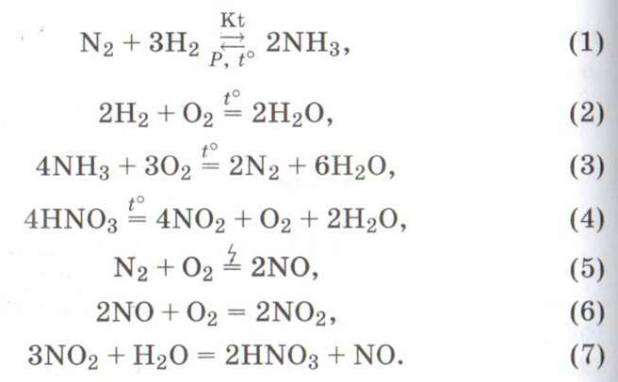
(1б.)

(1б.)

(2б.)

(2б.)

(1б.)

(1б.)

(2б.)

ИТОГО: 10 баллов.
Задание 6. К 200 г раствора ортофосфорной кислоты с долей Н3РО4 9,8 мае. % прилили 430,8 мл 5%-ного по массе раствора КОН плотностью ρ = 1,04 г/см3. Определите массовый процент соли в полученном растворе.
Решение: Условию задания соответствуют следующие уравнения реакций:
Н₃РО₄ + 2КОН = К₂НР0₄ + 2Н₂0, (1)
Н₃РО₄ + КОН = КН₂Р0₄ + Н₂0, (2)
Н₃РО₄ + ЗКОН = К₃РО₄ + ЗН₂0. (3) (1 б.)
Масса Н3РО4, содержащаяся в 200г его 9,8%-ного по массе раствора, равна
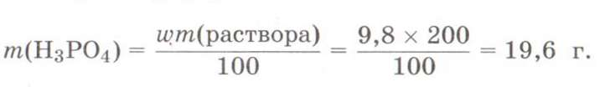 (1 б.)
Этой массе Н₃РО₄ соответствует ее количество
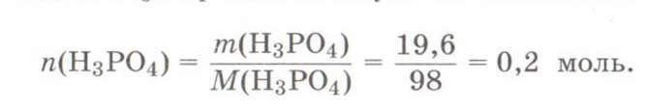
Масса КОН, содержащегося в 430,8 мл 5%-ного по массе раствора с плотностью
ρ=1,04 г/см³
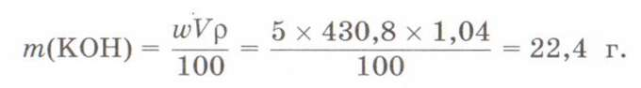 (1 б.)
Этой массе КОН соответствует его количество
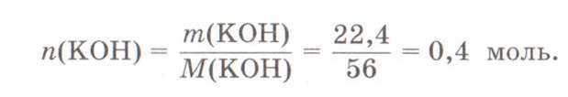
Таким образом, n(Н₃Р0₄) : n(КОН) = 0,2 : 0,4 = 1 : 2, т.е. протекает реакция (1) и образуется соль К₂НР0₄ в количестве
n(К₂НР0₄) = n(Н₃Р0₄) = 0,2 моль. (1 б.)
Этому количеству соли соответствует ее масса
m(K₂HP0₄) = n(К₂НР0₄)М(К₂НР0₄) = 0,2 х 174 = 34,8г.
Доля соли в полученном растворе равна
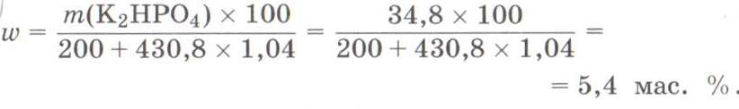 (1б.)
ИТОГО: 5 баллов.

